新 书 推 荐
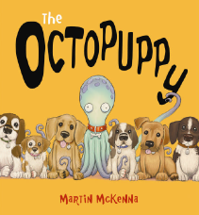
中文书名：《我的章鱼宠物》
英文书名：Octopuppy
作 者：Martin McKenna
出 版 社：Scholastic Australia
代理公司：ANA
出版日期：2013年9月
页 数：32页
类 型：3-5岁儿童绘本

内容简介：

埃德加想要一只宠物狗作生日礼物，却收到了一只章鱼，它的名字叫加瓦斯。

埃德加一心要把加瓦斯训练成一只乖乖狗，然后参加名狗展览会。加瓦斯在比赛前的训练中表现上佳，但是在正式比赛上却使出浑身解数，用它繁多的触须表演魔术、弹奏乐器、跳起了芭蕾舞……尽管小孩子们为此兴奋不已，但是成年人们对此嗤之以鼻。埃德加只好牵着加瓦斯灰溜溜地离开比赛现场回家去了。

聪明的加瓦斯知道自己做不了埃德加心目中的乖乖狗，于是留下便条后离家出走了。那时，埃德加才明白自己错了，加瓦斯本来就不是一条狗，他是世界上最出色的章鱼。他品味优雅、见义勇为、善良体贴、多才多艺……

于是埃德加开始发了疯似地寻找加瓦斯。他向遇到的每一个人打听加瓦斯的下落，甚至对着加瓦斯离开的马桶述说自己多么希望加瓦斯回家来。

终于有一天，穿着沙滩装的加瓦斯带着一大箱行李出现在了埃德加的门口。他们紧紧拥抱，再也不打算分开了。

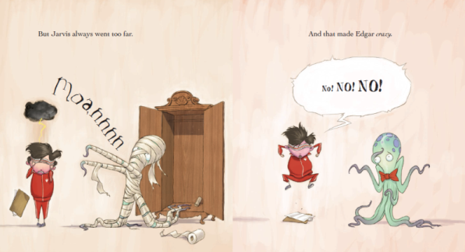
内文图画：
作者简介：
马丁·麦肯纳（Martin McKenna）英国自由插画师、艺术家。他与多家著名游戏公司、电影、电视制作合作，开发人物角色。他写了多本视觉艺术方面的专业书籍，比如《Digital Fantasy Painting Workshop》、《Digital Horror Art》，而且是《Fantasy Art Now: The Very Best in Contempory Fantasy Art& Illustration》一书的编者。他为著名出版公司Omnibus绘画书籍封面和图画书。他出版的第一本图画书是《The Giff》。1995年他获得了英国奇幻奖最佳艺术家奖。

谢谢您的阅读！
请将回馈信息发至：晋西影(Cynthia Jin)
安德鲁﹒纳伯格联合国际有限公司北京代表处
北京市海淀区中关村大街甲59号中国人民大学文化大厦1705室, 邮编：100872
电 话：010-82509406
传 真：010-82504200
Email：Cynthia@nurnberg.com.cn
网 站：Http://www.nurnberg.com.cn

